Drevocracia

Drevocracia est un outil de résolution de problème participatif qui permet aux utilisateurs de construire progressivement une solution à un problème local.

Le but est d’éviter le piège de la trop simplification de la participation souvent réduite à voter “oui” ou “non” à des questions parfois beaucoup trop complexes pour être ramenées à des choix binaires.

L’idée est de créer un arbre de décision où chaque citoyen vote à chaque nœud. Le nombre de feuilles disponible et la hauteur de l’arbre casse la binarité des choix et permet de poser successivement des questions sur différentes modalités du problèmes.

Les caractéristiques sont les suivantes :

-répondre à des problèmes complexes avec l’aide des citoyens grâce à un avis de toute la population locale et un système de choix de solutions à des problèmes .

-permet de mettre en avant des exigences/besoins et d’aboutir à des actions concrètes

-invalider une proposition finale, sous l’accord de la majorité citoyenne.

-possibilité de remonter dans l’arbre de décision pour ne pas recommencer totalement le projet.

-Permet à tous les citoyens de proposer leur réponse à des questions simples successives et de les soumettre à un vote.

-Possède un système de forum, les citoyens pourront débattre de chaque proposition.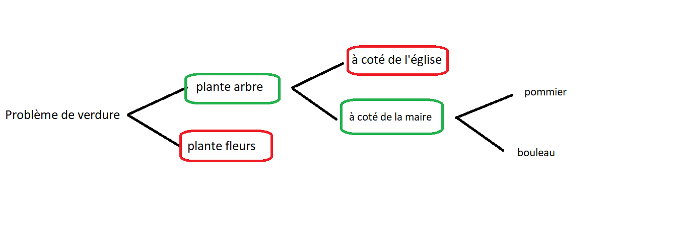

Schéma Relationnelles

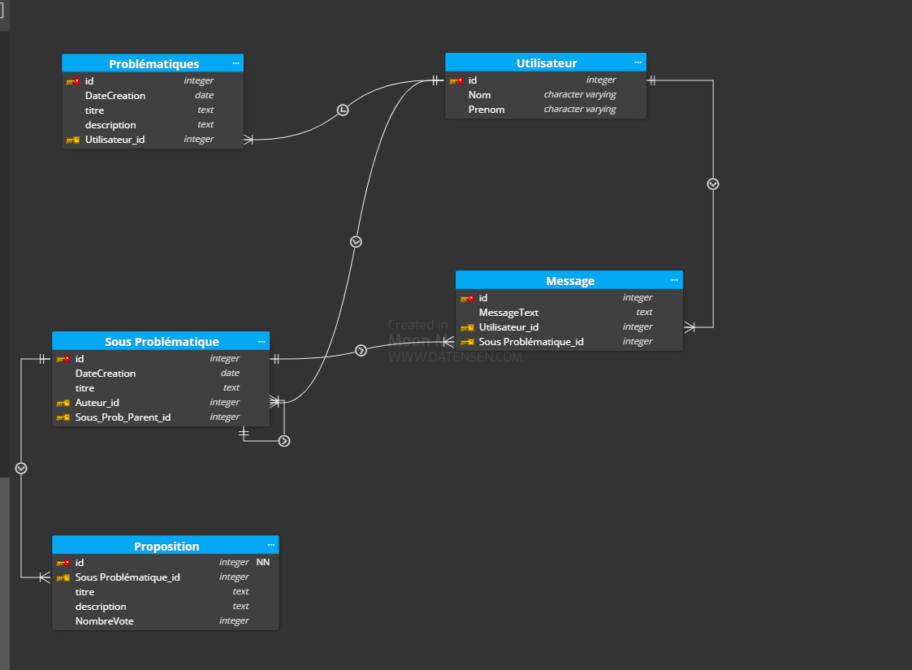

Description de fonctions importantes :

Création_Problèmes(Utilisateur,titre,description) -> void

-> calcule de la date, d’un id unique et création d’une ligne dans le schéma problématique

Création_Proposition(Utilisateur,id_Sous_problème,titre,description,) -> void

-> ajoute une proposition pour un problème

Get_Selected_Propostion(probleme_id) -> proposition_id

-> cherche toutes les propositions associées aux problèmes, retourne l’id celle qui à le plus de vote

Etend_Branche(sous_problème, proposition) -> void

-> créé un nouveau sous problème en fonction de la proposition choisit, créé les données associé dans la base de données

Vote(utilisateur, proposition) -> void

-> vérifie contrainte d’intégrité, éligibilité aux votes et change compte de vote

EnvoieMessage(utilisateur,texte,sous_proposition) -> void

-> créé une ligne dans le schéma message, l’associe aux sous problème

Concept visuel du site

